通知 | “木棉花暖”广东高校毕业生

大型公益网络招聘活动来袭！

根据中央和省委省政府的决策部署，以及人社部明电[2020]2号文和全国教育系统应对新型冠状病毒感染肺炎疫情防控工作视频会议的精神，为切实做好疫情防控期间我省2020届普通高校毕业生(含研究生，以下简称“高校毕业生”)的就业工作，经研究，省教育厅联合相关部门举办“木棉花暖”广东高校毕业生大型公益网络招聘活动。现将有关事项通知如下：
- 主办单位
广东省教育厅、广东省工业和信息化厅、广东省人力资源和社会保障厅、广东省卫生健康委员会、广东省退役军人事务厅、广东省人民政府国有资产监督管理委员会。
二、活动时间及平台
活动时间：2020年3月1日至6月30日
官方平台：广东省大学生就业创业智慧服务平台
平台网址：广东省高等学校毕业生就业指导中心 （http://job.gd.gov.cn）
“广东省大学生就业创业智慧服务平台”(以下简称平台)是广东省教育厅面向广大毕业生和用人单位提供的官方公益就业创业服务平台。目前，我省2020届高校毕业生(60.3万)均在平台绑定个人信息并提交电子简历(岗位需求)，已有1.2万余家用人单位在平台注册并发布了面向2020届毕业生的就业岗位信息，已通过平台匹配推荐岗位近40万个，有4.5万毕业生在平台完成了在线就业协议签订，后续将自动完成就业派遣、电子就业报到证申领等手续，实现一站式就业招聘服务，毕业生和用人单位求职招聘零跑动。
三、活动形式
本次活动将依托平台采取线上模式开展，全省高校毕业生和用人单位通过平台进行线上供需对接；平台将根据毕业生提交的岗位和用人单位的用工需求，每周进行两次智能精准匹配推送；达成意向后在线完成就业协议签订，将“面对面”改为“线连线”一站式招聘在线服务，实施线上更加精准的岗位智能匹配推送，切实做好疫情防控期间的高校毕业生就业服务工作。
四、活动要求
各用人单位要积极在活动平台发布本单位优质就业岗位，积极实行网上面试、网上签约、网上报到，适当延长招聘时间，推迟体检时间。可登录“广东省高校毕业生就业指导中心”官网，点击智慧招聘栏目进行注册(流程详见下文)。
同时，积极营造良好就业环境，严禁就业歧视，用人单位坚持一视同仁和公平就业原则，对不同教育形式的高校毕业生提供平等就业机会，不得设置与职位要求无关的应聘条件。
五、操作流程图
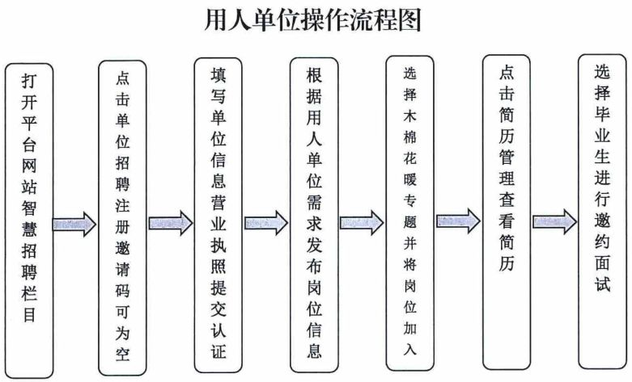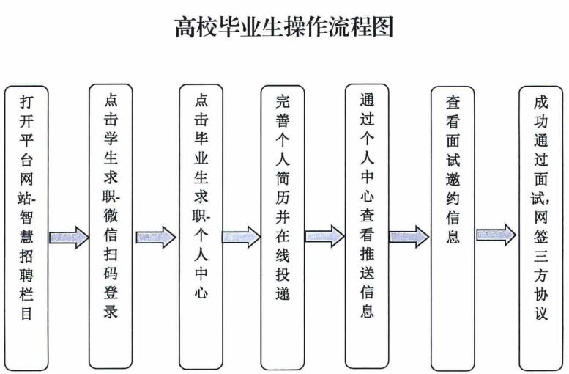

就业指导中心
2020年2月22日

